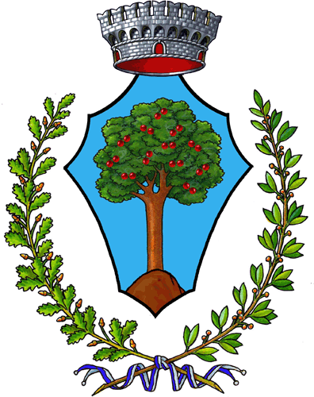
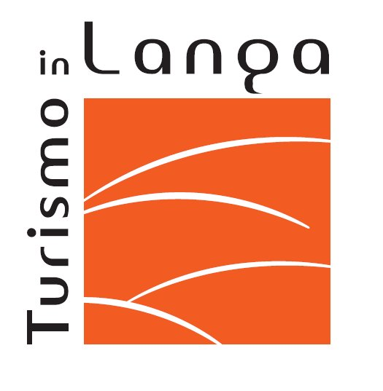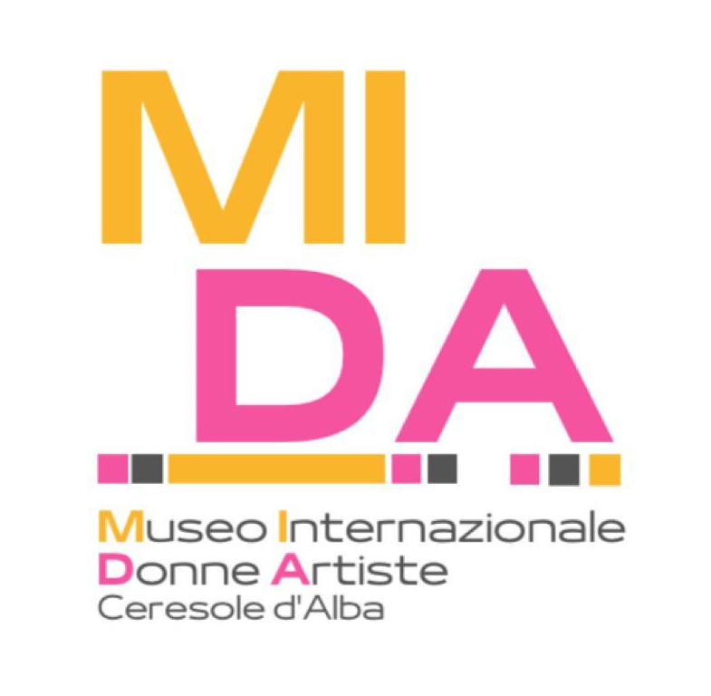

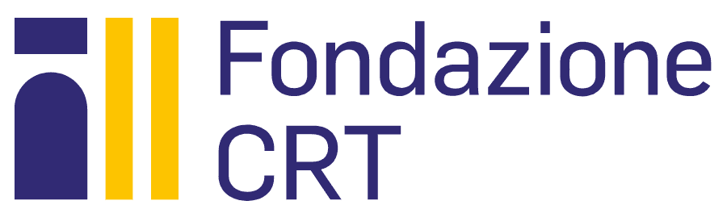
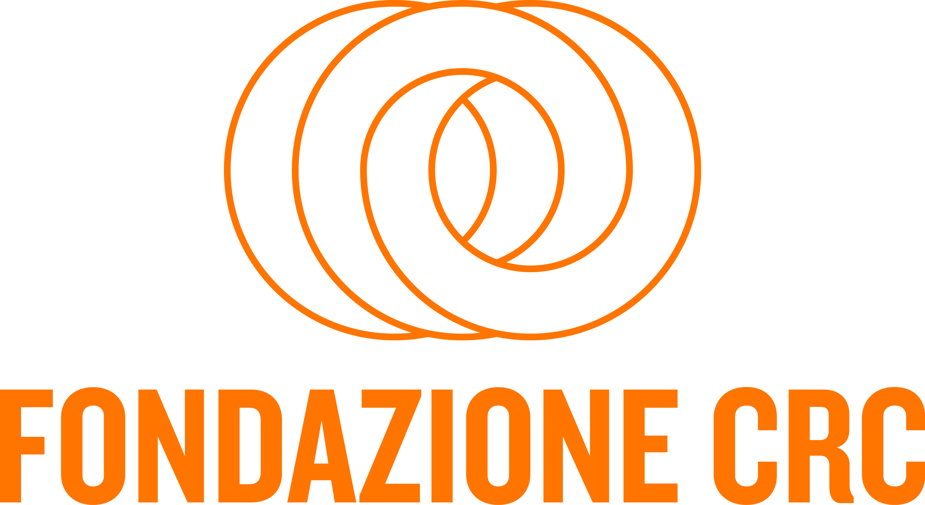
con il contributo di

Due giorni all’insegna di FRIDA al
Museo Internazionale Donne Artiste
Ceresole d’Alba
Venerdì 8 e sabato 9 marzo 2024

COMUNICATO STAMPA

Dopo la breve pausa invernale, riapre il MIDA - Museo Internazionale Donne Artiste con un nuovo allestimento e con l’inaugurazione della mostra temporanea intitolata “Frida Kahlo – Life, Love, Images”, il tutto contornato da intrattenimenti teatrali, musicali e possibilità di vivere un’esperienza all’aria aperta con un soft trekking nelle terre rosse tipiche del territorio.

In occasione della Giornata Internazionale della Donna, venerdì 8 e sabato 9 marzo 2024, una due giorni all’insegna di FRIDA carica di iniziative al Museo Internazionale Donne Artiste di Ceresole d’Alba, collocato nella Chiesa della Madonna dei Prati, in via Artuffi 32A a Ceresole d’Alba (CN).

Il Comune di Ceresole d’Alba, in collaborazione con il Museo Internazionale Donne Artiste e l’Associazione Turismo in Langa, con il contributo di Fondazione CRC e Fondazione CRT, organizza una due giorni ricca di iniziative per promuovere la consapevolezza sull'importanza di sostenere le donne nelle arti e nella società. Queste giornate non saranno dedicate solamente alla celebrazione delle donne in merito al loro contributo alla società e alla cultura, ma anche all'empowerment femminile a tutto tondo.

Nello specifico le iniziative previste si svolgeranno come segue:
- VENERDÌ 8 MARZO 2024
Riapertura del MIDA - Museo Internazionale delle Donne Artiste con visite guidate gratuite per tutta la giornata. Il museo riapre con un nuovo allestimento che prevede diverse nuove opere, tra cui un lavoro di Paloma Picasso, figlia del grande Pablo, e l’esposizione temporanea di un’opera della pittrice piemontese Evangelina Alciati, che rimarrà esposta per due mesi e costituirà la prima di una serie di esposizioni temporanee di artiste, non presenti nella collezione permanente, ma che si succederanno nei prossimi mesi all’interno del museo.
- SABATO 9 MARZO 2024
Durante tutta la giornata, visite guidate del Museo Internazionale Donne Artiste. In loco sarà possibile acquistare il biglietto comprendente l’ingresso al museo, l’ingresso alla mostra fotografica temporanea dedicata a “Frida Kahlo - Life, Love, Images” e all’intervento musicale previsto al Teatro Parrocchiale di Ceresole d’Alba, curato da Sawa Kuninobu e Antonello Labanca primo violino e contrabbassista dell’Orchestra Sinfonica Nazionale della RAI (costo biglietto: intero €10, ridotto €8 e speciale Abbonamento Musei €6).

Dalle ore 14.00 alle ore 16.30, Trekking – Tra Arte e Natura – Pomeriggio in Rosa a Ceresole d’Alba con partenza e arrivo al Museo Internazionale Donne Artiste. Accompagnati da una guida naturalistica si partirà per un soft trekking tra le terre argillose della zona, passando tra le peschiere di allevamento delle tinche, pesce tipico d’acqua dolce di queste colline, e il Bosco di querce della Cascina Bonelli, fino ad arrivare al MIDA, il Museo Internazionale delle Donne Artista.
Per info su costi e prenotazioni del trekking: www.visitlmr.it.

Alle ore 15.30, inaugurazione della mostra fotografica temporanea intitolata “Frida Kahlo – Life, Love, Images”. Attraverso un’importante selezione di fotografie d’epoca e rari documenti, sarà possibile rivivere, visivamente, la straordinaria vita dell’artista. La mostra avrà sede negli spazi adiacenti al MUBATT – Museo della Battaglia di Ceresole d’Alba in Piazza Vittorio Emanuele, 2 e sarà visitabile dal 9 marzo al 5 maggio 2024, durante gli orari di apertura del museo.

Successivamente ci si sposterà verso il Palazzo Comunale di Ceresole d’Alba, dove verranno posizionate nel centro cittadino tre targhe rispettivamente dedicate alle artiste Iraniane e Afghane, costrette ad operare nel buio della storia e nell’indifferenza del mondo, e al ricordo di Francesca Alinovi, la promettente critica d’arte stroncata, nella sua giovinezza, da un malsano concetto di amore. In particolare, saranno collocate nel cortiletto del Palazzo Comunale di via Regina Margherita 14, adiacenti alle già presenti cinque formelle che riportano i nomi di importanti donne artiste che, con la loro esperienza, raccontano l'arte "al femminile" a livello internazionale e le cui storie singolari e uniche potranno essere conosciute attraverso un apposito QRcode.

Alle ore 17.00, presso il MIDA – Museo Internazionale delle Donne Artiste – intervento teatrale “Le donne e l’arte” a cura dell’attrice Monica Martinelli. Il monologo prenderà spunto dal noto e sempre attuale saggio di Virginia Woolf “Una stanza tutta per sé” pubblicato dalla scrittrice nel 1929 dopo averne esposto il contenuto, l’anno precedente, in due conferenze tenute nei college femminili di Newnham e Girton (Università di Cambridge) dal titolo La donna e il romanzo. La scrittrice si interroga - e interroga il pubblico femminile presente - sul significato del rapporto fra donne e scrittura, scandagliando i secoli per ricostruire la storia dell’assenza – plateale eppure silenziosa – della voce delle donne nella cultura, nella società, nell’arte e le conseguenze che tale esclusione ha comportato per le donne e per la società stessa.

Alle ore 18.00, intervento musicale presso il Teatro Parrocchiale di Ceresole d’Alba, in Piazza Vittorio Emanuele II, dove Sawa Kuninobu e Antonello Labanca, rispettivamente primo violino e contrabbassista dell’Orchestra Sinfonica Nazionale della RAI, si esibiranno in uno spettacolo sinfonico di facile ascolto per il pubblico.

MIDA – MUSEO INTERNAZIONALE DONNE ARTISTE

Il MIDA – Museo Internazionale Donne Artiste è il primo esempio di museo interamente dedicato alle donne artiste presente in Europa mentre solo negli Stati Uniti, a New York e Washington, sono presenti due esposizioni permanenti dedicati all'arte al femminile.

Grazie alla generosa collaborazione delle artiste stesse e di privati collezionisti è stato possibile assemblare un insieme di opere importanti che spaziano da Berthe Morisot a Susanne Valadon, da Sonia Delaunay a Marina Abramovic, oltre a Jenny Holzer, Carmen Gloria Morales, Beverly Pepper, Rabarama, le cinesi Zhang Hongmei, Xiao Lu, l’indiana Ruchica Wason Sing e molte altre. All’interno del museo vi è anche un omaggio a Frida Kahlo attraverso le immagini di grandi donne fotografe che con lei hanno condiviso la sua tormentata vita.
In mostra, vi sono dipinti, disegni, sculture, ceramiche, installazioni, video, fotografie, acqueforti e opere grafiche che raccontano la complessità e la ricchezza del mondo creativo femminile.

Il MIDA coinvolge con i suoi allestimenti anche il centro cittadino con la collocazione di installazioni e sculture in luoghi appositamente selezionati e poi, ogni anno, di piastrelle ed elementi relativi ad artiste non esposte nello spazio museale ma degne di essere ricordate. Un apposito QR code collocato in prossimità dell'installazione, permette di conoscere le loro storie.

Il Museo Internazionale Donne Artiste è aperto da marzo a ottobre il sabato, la domenica e i festivi con orario: 10:00-13:00 e 14:00 -18:00.

Per informazioni sulle artiste e sull’allestimento del museo: www.museomida.it.

INFORMAZIONI

MAIL eventi@turismoinlanga.it
WEB www.turismoinlanga.it
TEL 0173 364030
SMS/WHATSAPP 331 9231050

